
Istituto Istruzione Superiore “Michele Sanmicheli”
Professionale Servizi Socio-Sanitari, Professionale per i Servizi Commerciali
Professionale Industria e Artigianato Settore Moda
Piazza Bernardi, 2 - cap 37129 Verona
Tel 0458003721 - Fax 0458002645 - C.F. 80017760234
Sede succursale Via Selinunte, 68 - Tel.0454937530 – Fax 0454937531
www.sanmicheli.gov.it – ufficio.protocollo@sanmicheli.gov.it - vris009002@pec.sanmicheli.it
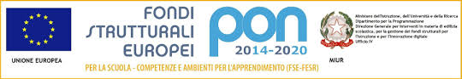

Circ. 557 Verona,19/04/17

AI DOCENTI
AGLI ALUNNI Verona, 19/04/17

DANIMARCA
25-29 Aprile 2017
Appunti di viaggio

L’esperienza di viaggio scolastico all’estero è di solito un’esperienza arricchente dal punto di vista culturale e linguistico e molto coinvolgente dal punto di vista umano .
Voi studenti siete i soggetti principali del progetto ed è importante che siate responsabili impegnandovi a collaborare con gli insegnanti per garantire tutti insieme una buona riuscita del viaggio di istruzione in Danimarca.
In famiglia, nelle attività scolastiche, durante le gite ecc. avete il compito della mediazione linguistica (English) che speriamo non sia difficile e vi darà grosse soddisfazioni. Una settimana di “ real full immersion”. Ricordate che per imparare a viaggiare,conoscere e capire un Paese diverso dal proprio è importante imparare ad apprezzare le diversità culturali in tutte le sue forme (abitudini, cibi ecc.) Gli studenti che partecipano al viaggio di istruzione si impegnano a:
- collaborare con responsabilità con insegnanti, studenti italiani e danesi e in particolare con persone in difficoltà
- essere puntuali, attenti e sensibili in un’ottica individuale e di gruppo
- rispettare le regole della famiglia ospitante all’estero
- non fumare nei luoghi dove è vietato.
- E’VIETATO L’USO DI ALCOLICI E SOSTANZE STUPEFACENTI a tutti i partecipanti anche se maggiorenni .

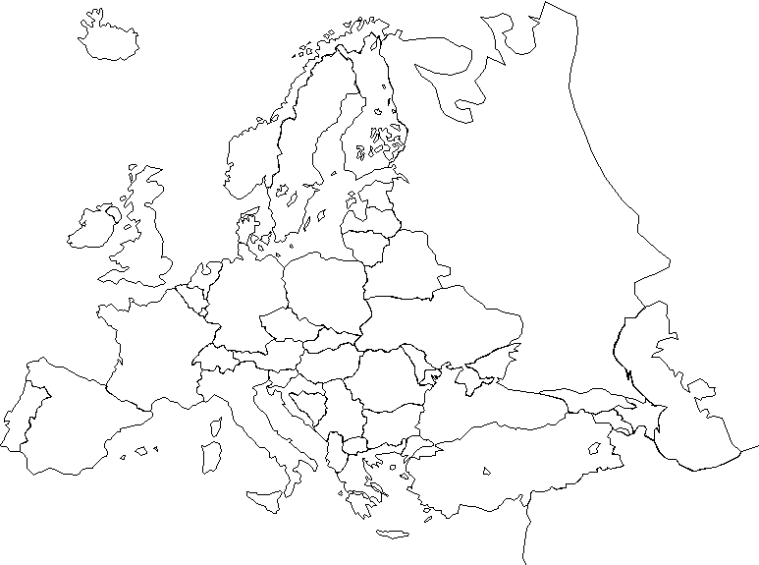
Tra vent’anni non sarai deluso delle cose che avrai fatto, ma da quelle che non avrai fatto. Allora molla gli ormeggi, lascia il porto sicuro, cattura il vento con le tue vele. Esplora. Sogna. Scopri.”
Mark Twain

Istituto Istruzione Superiore “Michele Sanmicheli”
Professionale Servizi Socio-Sanitari, Professionale per i Servizi Commerciali
Professionale Industria e Artigianato Settore Moda
Piazza Bernardi, 2 - cap 37129 Verona
Tel 0458003721 - Fax 0458002645 - C.F. 80017760234
Sede succursale Via Selinunte, 68 - Tel.0454937530 – Fax 0454937531
www.sanmicheli.gov.it – ufficio.protocollo@sanmicheli.gov.it - vris009002@pec.sanmicheli.it

INCLUDEPICTURE "http://www.capellinisauro.gov.it/wp-content/uploads/2016/04/PON.jpg" \* MERGEFORMATINET

VIAGGIO DI ISTRUZIONE IN DANIMARCA 25-29 Aprile 2017
PROGRAMMA


Staff: 24 studenti classe quarta IP Sanmicheli (Commerciale-Moda- Socio sanitario)
3 Docenti accompagnatori:
M. Meneghelli ( Coordinatrice )
A. Bellamoli
C. Gnaccarini
La presente vale come nomina docenti accompagnatori.
REALSKOLEN- Holbaek
Classe 10
Insegnante di contatto :
Teacher Ane Karlsen

The overall topic of school week: 'Vikings and the Mythology of the North'.

MARTEDI’ 25 Aprile :
h. 3.00 (della notte!) Partenza in pullman da Verona (Piazzale stazione P.N. dietro chiesa Tempio Votivo)
h. 4.30 Arrivo all’aeroporto di Mi-BERGAMO
h. 6.35 Partenza VOLO Ryanair
h. 8.35 Arrivo a Copenhagen Kastrup airport
Trasferimento in treno a Holbaek
h. 11.55 Arrivo alla Stazione di Holbaek e accoglienza a scuola. Accoglienza in famiglia

MERCOLEDI’ 26 APRILE:
Roskilde- Visita alla città e al Museo delle navi Vichinghe

GIOVEDI’ 27 APRILE:
Visita a Copenhagen (studenti italiani+ studenti danesi)

VENERDI’ 28 Aprile:
8.15-13 Attivita’ a scuola “Realskolen”. Working day at the school “Teambuilding”.
13.oo -17.30 Visita della città e tempo libero a Holbaek
17.30-21 Cena di arrivederci “Farewell party” a scuola. Gli studenti prepareranno insieme la cena con specialità Danesi e Italiane.

SABATO 29 Aprile :
Mattina: h. 9 Partenza da Holbaek in treno.
Sosta a Copenhagen
h. 17 Partenza da Copenhagen rail station per aeroporto Copenhagen Kastrup.
h. 20.05 Volo Easyjet per Milano –Malpensa
h. 22.10 Arrivo volo a Milano-Malpensa
Trasferimento in pullman a Verona
h. 1.30/ 2.00 circa Arrivo a Verona

Gli studenti e insegnanti sono ospitati in famiglia. Colazione, cena , packed lunch sono forniti dalla famiglia ospitante.

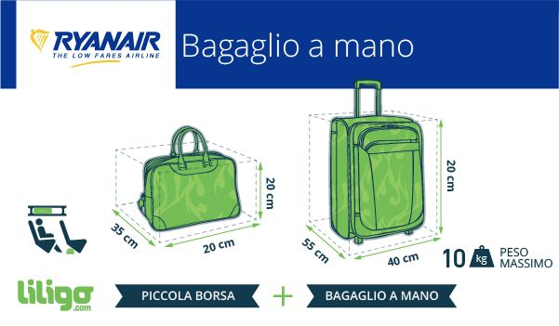

Bagaglio:

È possibile portare un bagaglio a mano (hand luggage) con peso massimo di 10 kg e dimensioni massime di 55 x 40 x 20 cm, più una borsa piccola/zainetto fino a 35 x 20 x 20 cm per passeggero*.

Liquidi nel bagaglio a mano:
Tutti i liquidi, gel, dentifricio, lozioni o cosmetici liquidi trasportati nel bagaglio a mano DEVONO essere trasportati in un contenitore non superiore a 100 ml ( 3,4 once ) .
Tutti i liquidi devono essere contenuti in un unico sacchetto di plastica trasparente e richiudibile di 20 cm x 20 cm , con una capacità totale fino a un litro
- È necessario essere in grado di chiudere completamente la borsa e in grado di entrare nel vostro bagaglio a mano .
- La borsa di liquidi deve essere messo fuori dal bagaglio a mano per essere controllati separatamente.
Medicine : comunicare ai docenti accompagnatori problemi medici particolari. Se è necessario l’uso di particolari farmaci da portare con sé in viaggio, munirsi di certificato medico che ne dichiari la necessità.

ABBIGLIAMENTO:
Il meteo in Danimarca è molto variabile: sole, vento, pioggia,nuvole…..si alternano con molta rapidità. Si consiglia abbigliamento “a strati”.
Non dimenticare:
- tuta e scarpe da ginnastica
- giacca a vento leggera
- MOBILE (cellulare) funzionante all’estero.

DOCUMENTI

-Carta identità o Passaporto (lo stesso documento presentato per check in on line biglietto aereo)
-Permesso di soggiorno (in originale) per cittadini extracomunitari
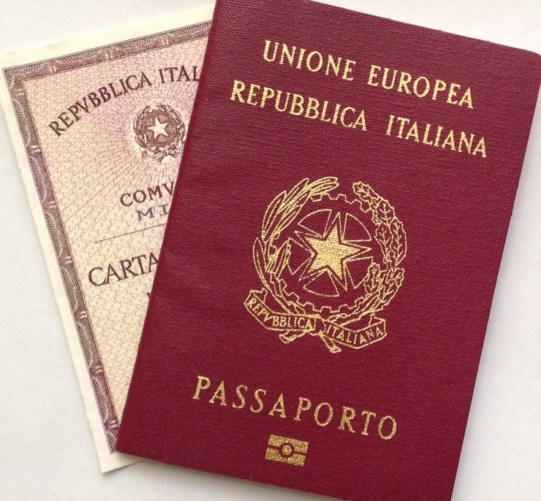
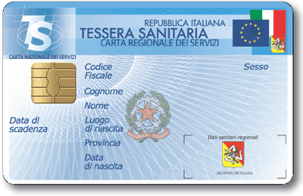
- Tessera Sanitaria



CAMBIO DENARO:
Se richiesto sarà effettuato un cambio comune in Danimarca.

Docente responsabile: Prof.ssa M. Meneghelli
D.S.: Prof.ssa L. Pellegatta

